Контрольный тест по предмету “Человек и мир”
для обучающихся, осуществляющих
самостоятельное обучение
по ИУП. 3 класс, 1 четверть
________________________________________________________________
Прочитай вопросы, отметь правильные ответы значком .
- Модель земного шара: передаёт форму земли и наклон её оси- это
карта, рисунок,фотография,глобус.
- Это названия материков-
Евразия, Беларусь,Антарктида, Австралия,Африка,Северный полюс,Северная Америка, Южная Америка.
- Подчеркни в скобках верное высказывание.
Географическая карта- это (уменьшенное, увеличенное) изображение поверхности Земли на (плоскости, на глобусе) с помощью условных знаков.
- На физической карте Беларуси видны (реки, озёра, моря, океаны), а также (формы земной поверхности, населённые пункты, леса, поля, скверы, парки).
- Горизонт-это
воображаемая линия, где небо словно сходится с землёй,
стороны света,
обман.
- Сколько основных сторон света? 1,2,3,4,много.
Запиши название основных сторон света:__________________________
____________________________________________________________
- Дополни предложения:
Солнце восходит с ___________________ стороны, а заходит на _________________.
Прибор для определения сторон горизонта называется термометр,барометр,компас.
- Нарисуй холм (гору), у которой один склон крутой, а другой пологий. Подпиши названия частей холма (горы).

9.Как называется форма поверхности, на которой легко строить дома, прокладывать дороги, возделывать поля?_____________________
Как называется форма земной поверхности, которая на физической карте изображена тёмно-зелёным цветом? Она занимает треть Беларуси. Самые большие её представители- это Полесская на юге страны и Полоцкая на севере. _________________
10.Как называются наиболее приподнятые участки поверхности равнин?_____________________________ С опорой на форзац 2 учебного пособия запиши три такие формы земной поверхности.
___________________________________________________________________________________________________________________________________________________________________________________________________

Контрольный тест по ОБЖ
для обучающихся, осуществляющих
самостоятельное обучение
по ИУП. 3 класс, 1 четверть

__________________________________________________________

- Рассмотри рисунки.
Определи опасные ситуации и отметь их значком .
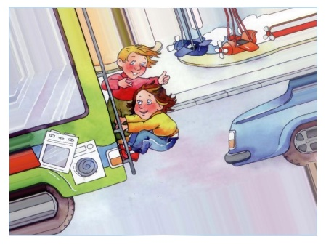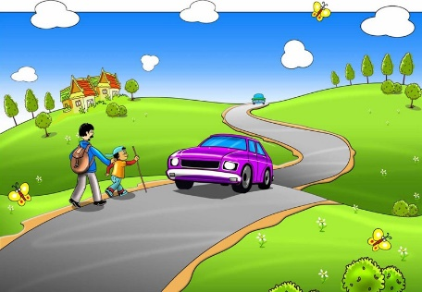
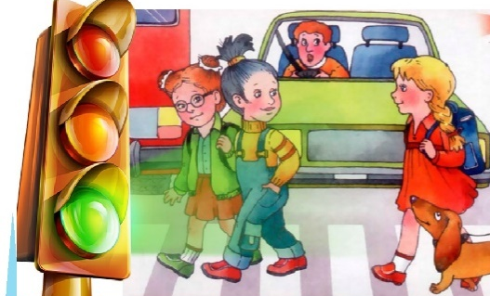
- Вспомни сказки, где нарушение правил безопасности привело к печальным последствиям. Соедини нарушение правил безопасности с героем сказки.
Чрезмерное доверие к незнакомцам. |  | Буратино
Не открывай дверь посторонним. |  | Семеро козлят
Непослушание. |  | Красная шапочка

- Рассмотри рисунки. Поясни картинки, на которых пешеходы создали опасную ситуацию на дороге.
______________________________________________

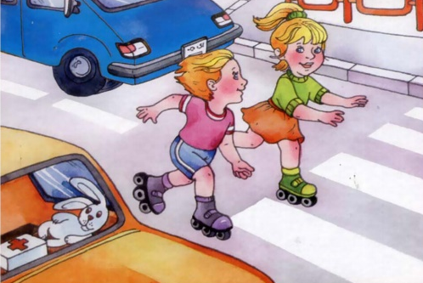_______________________________________
_______________________________________________________________
- Прочитай, вставь пропущенные слова. Используй слова в облаке.
Дорогу так перехожу:
движения, влево,
вправо, середины
Сначала _______________ погляжу,
И если нет машины,
То иду до __________________.
Потом смотрю внимательно
_______________________ обязательно.
И если нет _______________,
То шагаю без сомнения.

- Прочитай. Подчеркни в скобках правильный ответ.
А)Вне населённых пунктов пешеходы должны двигаться (навстречу, в одном направлении) идущему транспорту.
Б) Разрешается переходить дорогу (наискосок; по пешеходному переходу; там, где хочу).
В) При движении по краю проезжей части дороги в тёмное время суток следует себя обозначить (светоотражающими элементами, тёмной одеждой, шарами).
Г) Во время снегопада нужно (надвинуть, надеть) капюшон, чтобы снег не попадал в глаза.
Д) (Закрыть глаза, быть внимательным) и переходить дорогу («по памяти», осторожно).

